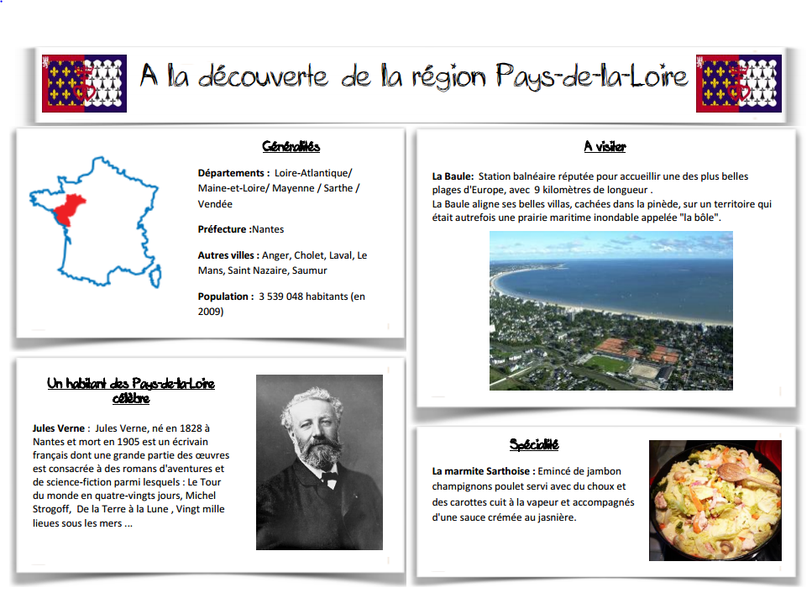

**Personnalités** : **Jean-Pierre Timbaud**

Jean-Pierre Timbaud, né le 20 septembre 1904 à Bossavy de Payzac, mort le 22 octobre 1941 à Châteaubriant et enterré à **Saint-Aubin des Châteaux**. il a été fusillé par des soldats allemands pendant la seconde guerre mondiale car il n'avait pas les mêmes idées que les allemands.

 Nom donné aussi **à une école primaire de Saint-Aubin des Châteaux**

**Généralités:**

**Départements** : Loire-Atlantique/ Maine-et-Loire/ Mayenne / Sarthe / Vendée

**Préfecture** :Nantes

**Autres villes :** Anger, Cholet, Laval, Le Mans, Saint Nazaire, Saumur, Chateaubriant

(dont **Saint-Aubin-des-Châteaux** situé à 9 kilomètres à l'ouest de [Châteaubriant](http://fr.wikipedia.org/wiki/Ch%C3%A2teaubriant)).

**Population** : 3 658 000 habitants (en 2013)

**Louis Lefèvre-Utile** crée le célèbre biscuit en 1886 : 65 mm de long, 54 mm de large et 6,5 mm de hauteur pour un poids unitaire de 8,33 g.

**Le biscuit est de forme rectangulaire avec 52 dents arrondies (festons) sur ses bords qui correspondent au nombre de semaines de l’année. Les quatre coins comptent les saisons et les 24 petits trous les heures de la journée. On y lit l’inscription « LU**

**PETIT-BEURRE NANTES » sur trois lignes et la lettre B du Petit-Beurre est située au centre du biscuit.**

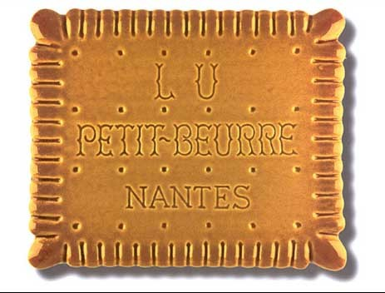

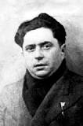

**La chapelle de Templiers**

**à**  Saint-Aubin des Châteaux

[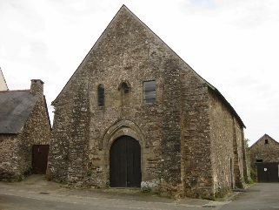](http://www.matcinstitutfenelon.fr/wp-content/uploads/2015/01/IMG_4639.jpg) [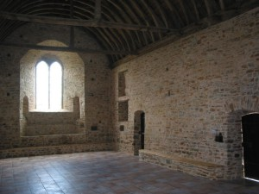](http://www.matcinstitutfenelon.fr/wp-content/uploads/2015/01/70561.jpg)

**Remarque : Un templier :** C'était un chevalier chrétien du Moyen-âge.

